1. 缓冲区方块的预设
2. 摆上16个缓冲区方块
3. 缓冲区管理器程序，用于输出一个方块、重新排列、定时生成一个方块
4. 加入填充状态
5. 将下落和填充状态分开，调整程序
6. 检测无法合并的情况

将价格表配置改名，不适合叫做price，因为是关于每个等级的信息

自动购买流程

方块产出失效

方块产出生效

方块升级

方块产出动画

加个按钮显示等级面板，并可以实时刷新

画线撤销功能

·每个方块增加一个闪烁动画

·点击某个方块时，变暗所有方块，除了连通的同色方块

·画线时，路径上的方块闪烁

·处理画到路径末方块

·处理画到新的连通的同色方块

·处理画到不同色的方块

·处理画到路径上的方块

·处理画到新的不连通的同色方块

发布成微信版

读微信文档

构思方块下落功能

方块的行列不应该写死

·为方块下落增加一个加速度

·方块的合并效果

·设计场景的实现方法

·取微信登陆后的事件和用户ID

·发送到服务器后台

在群里写本周计划

研究微信的登陆功能

研究微信代码摆放在哪里

增加动物园等级的配置，指出每个等级的方块阵列

增加方块阵列的配置，包括左上角位置，方块边长，等候区解锁数

测试每个方块阵列的效果

增加遮挡图片，用于等候服务器返回，遮挡住方块

改造GameManager，处理方块阵列的显示，以及与服务器的通信

主界面的规范

动物园等级功能

游戏等级升级功能，加上

解决游戏等级升级时的方块扩张

当前等级经验条3

等候区的加锁功能3

加入等候区的下落动画2

提升等级界面7

重置功能扣钻石6

加速功能和扣钻石6

没有游戏币时的提示6

将刘寅说的配置写进去2

统计信息

把rect的配置填进来

钻石旁边的+号，分享功能8

排行榜功能5

礼包功能4

签到功能4

生产机的优化6

广告区域展示7

离线收益界面3

转盘功能7

飞空艇功能4

教学功能8

升级时原有方阵放在左下角

且不自动填充多的方块

等候区满了以后自动填充功能，并加个开关

获取游戏等级的流程加个接口

跟杨曦继续通信协议

研究一下统计功能看好不好做

完成存档和读档

加上格式化成英文单位的功能KMBTabcdefg

处理本地化问题

加上钻石功能3

单位时间收益3

网络框架

写通信格式文档

重置的序号、时间、格子数

升级的时间

最高等级格子升级的时间

1. 版本分类：版本号，发布类型，语言等（1）
2. 本地化接口：文本的内容、字体、大小（1）
3. 英文数字单位（1）
4. 解决升级时平均速度的错误（1）
5. 加入钻石的显示（2）
6. 加速功能（2）
7. 重置消耗钻石功能（2）
8. 统计功能（需要服务器）（2）
9. 增加一个测试用的保存读取进度功能（需要服务器）（3）
10. 整体UI布局（需要美术）（3）
11. 登录奖励功能，登陆奖励面板（需要美术，服务器）（3）
12. 飞空艇功能，统一弹窗（需要美术，服务器）（4）
13. 转盘功能，转盘面板（需要美术、服务器）（4）
14. 动物的展示，包括idle动画（需要美术）（5）
15. 动物、地形的合并效果（需要美术）（5）
16. 提示升级面板（需要美术）（6）
17. 离线收益面板（需要美术）（6）
18. 格子价格面板（需要美术）（6）
19. 生产机的生产效果（需要美术）（7）
20. 音乐和音效播放（需要音乐）（7）
21. 问题讨论

考虑用户账号怎么生成，包括临时用的账号，以及安卓和苹果的账号问题

处理登陆失败的情况

加入读取数据的功能，并测试

加入保存数据的功能，并测试

改一下产出的计算

改一下平均产出的计算

登录流程

保存进度流程

通用的弹框

重置逻辑的调整

• Simulator: D/jswrapper (148): JS: 进度 {"msgID":"saveGame","loginType":"","userID":null,"rectData":{"money":[12542,0],"gameLevel":2,"exp":15,"data":[1,0,0,1,0,0,1,0,0,1,0,2,3,0,1,1,0,0,1,0,2,1,0,0,2.584962500721156,0,0,4.169925001442312,0,1,2.584962500721156,0,0,1,0,1],"buffer":[1,0,1,2,1,0,1,2,1,0,1,1]}}

•

|  |
| --- |
| 杨曦 上午 1:06:25  svn://[120.78.84.104](qq://txfile/) |
| 杨曦 上午 1:06:46  admin = k23kj49^7234@4kd |
| 杨曦 上午 1:06:53  这是我们用的 |
| 杨曦 上午 1:07:10  svn://[120.78.84.104/artist](qq://txfile/) |
| 杨曦 上午 1:07:20  artist = 7gjgh32#45!fjndk |

5(q,4-H3P._Qk

替换地块资源

合并时，动物要压在别的地块上面

加速图标加上去

把界面中的按钮补齐

高亮功能调整

算法：判断一个局面下最大的连通地块数，以及连通情况

发布h5

格子之间加间隔

一笔画：

加入一个子状态，标识是否进入一笔画

配置开启一笔画的条件：相邻格子数、时间间隔、动物园等级

在格子下落后和重置以后，检测当前是否满足一笔画条件，若满足则让格子闪光1分钟

配置bonus划线次数

划线时取消闪光，抬起时且没有成功聚合恢复闪光

1分钟后取消闪光

重置后取消闪光

划线消除后判断一笔画条件是否满足，不满足则放弃，满足则进入一笔画状态

飘一个一笔画开启，进入一笔画，重置所有格子成两色

画线结束后，不触发下落逻辑，而是触发一个填补的功能

显示bonus里的划线次数，倒计时到0就结束一笔画，填补所有格子

飘一个一笔画结束

重置所有格子成正常颜色，存档

实现指定时间间隔内不触发一笔画提示的功能

发布一个带有存档功能的h5版本

消除下落后看不到金币产出了

游戏等级升满以后的处理

研究重置时加聚合度的问题

离线收益界面，包括看广告翻倍，留出sdk接口

通用弹框界面

升级界面，显示其中的内容

解锁界面，显示大图

给一笔画状态一个单独的两色

钻石的获取和扣取

所有界面加个弹出和关闭效果

领双倍金币时去服务器记录一下，在本地也记录一下次数，做配置

读档游戏计算一下最高方块等级

主界面上的两个按钮

看视频获取钻石的界面？

重置界面

加一个记录在线时长的功能

等候区下落时加个先后次序

一笔画的bug

重置时加蓝色改一下

**显示一笔画的次数**

改bonus配置

扩张场景时，不弹出金币框

解决先升级界面后一笔画没看到

方块升满以后的处理，换特殊地块色

重置时，不动升满的格子

Bonus时，不动升满的格子

调整一笔画条件的算法（明天讨论）

一二色换成蓝绿

替换一笔画出现的资源

**加载进度以后，弹出2级动物的问题**

**改通信协议，保存每日奖励、加速状态和时间、一笔画状态和次数、转盘券数量、转盘券领取次数、倍率转盘券**

获取钻石弹窗

获取金币弹窗

调整领取离线奖励的功能

游戏运行中的bug：空格子也可以点击（发现一个问题，不知是否解决）

确定每个界面里的中文和英文字

加个debug开关

等候区解锁

一笔画中的格子下落

飞空艇

幸运转盘功能

加速功能

每日签到功能

回应雍正

调整通讯协议

调整保存和加载进度的流程

测试：

正常存取游戏档

可以领取每日奖励

测试引导：

重开游戏出现引导1，关掉游戏再开

重开游戏出现引导1，播完文字以后，不结束就关掉游戏再开

为新手引导加坐标

为新手引导加弹框

调整一下怪物的次序

没看到那个有星星的面板背景

加背景音乐

引导10

发布：

登录奖励

一笔画只给1级方块不太好

读取进度时处理一笔画状态

保存方块购买次数

新手引导也存进来

升级时没有及时刷新进度条

扩展地形时很卡

0=100钻 22.5

1=少

2=中

3=5倍

4=200钻

5=大

6=海

7=10倍

领取双倍面板

宝箱领取

转盘上的文字

离线双倍领取

登录奖励双倍领取

通信协议：记录，引导，购买次数

重置界面加一个视频加钻石的功能

引导配音

飞碟音效

转盘音效

图鉴中的bug

用true false改造引导购买次数

签到红点

轮盘券初始数量改成配置

广告获得轮盘券数量改成配置

每日获取轮盘券的次数改成配置

替换两个按钮的资源

登录奖励界面按钮加上图标

买印章

写卖代码的文档

查一下引导出错的bug

加上宠物故事功能

研究背景图片适配的问题（放着先）

图鉴加问号

读发布apk文档

发布apk

读广告sdk文档

读js调用java文档

实践将sdk加入项目的功能

服务器端的配置

飞碟问题

萌宠飞升记_激励视频_获取轮盘券

920740092

萌宠飞升记

5020740

Yum install nginx

203.195.171.81

)T/ldt7r%jyC

阿里云：白鹿堂网络科技 11656ng

[lumosliu@hakurokudo.com](mailto:lumosliu@hakurokudo.com)

11656ngng

1Janry!!

穿山甲登录

腾讯优量汇

网址：adnet.qq.com

QQ号登陆：2951355772

备注：需要先找个市场进行上架，才能进行sdk接入

11656ngng

穿山甲联盟

网址：partner.toutiao.com

登陆账号：hakurokudo@qq.com

备注：无需先上架，有测试环境供使用

LF190522lf

oppo开放平台

网址：u.oppomobile.com

登陆账号：13428966508

备注：无需先上架，有测试环境供使用

11656ngng

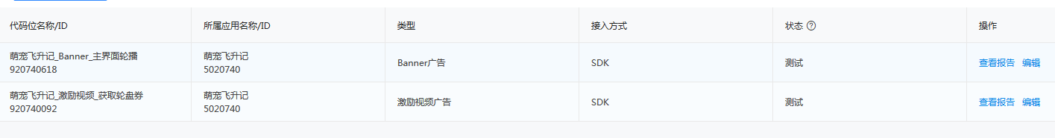

处理加载广告失败的问题

解决图鉴语音延迟的问题

离线奖励面板，双倍奖励领取播放视频

登录奖励面板，双倍奖励领取

转盘面板，播放视频领取宝箱，播放视频领取转盘券

领取奖励面板，播放视频领取奖励

重置面板

处理激励视频的失败回调

数据上报平均产出，最大方块等级

数据上报格子购买情况

看看穿山甲的广告点击情况

优量汇的准备

去掉离线奖励面板里的banner广告

增加banner显示

保存crash

数据上报里增加机型等字段

缓冲区格子进度

多平台SDK切换

无广告和有广告的账户

更新配置

更换图标

版本检测和更新问题

渠道号的问题

发一个apk，测试是否出现广告

价格的计算公式

上报文档

获取数据库数据的方式

增加广告位

**架设一个新服务器**

**研究微信的离线下载资源**

解决顶级格子产生的bug（未能完全解决，仍然偶尔出现空缺的顶级格子，问题在于正常显示的顶级格子反而还有颜色0）

调整数值，2000个回合结束古文明时代

**研究玩家快速点击按钮时会不会产生多次收益**

检查alien里的顶级格子是否有同样的bug

上架谷歌商店

测试服务器搭建

评估工作量

发包方式

远程连接密码 061004

Version.json:

调整channel的内容

https://play.google.com/store/apps/details?id=com.hakurokudo.alien

A4:3E:E3:2B:F2:92:31:E5:B6:5B:13:73:BC:78:2A:61:DA:9F:B6:26

com.hakurokudo.alien

新手引导

数据上报

一笔画结束时的动画里可以点击方块

目标：

·设置一个叫blockNum的字段，这个字段将来保存到服务器上，在这里先写死在程序里。根据blockNum的值，生成相应数量的block放进前景

·随机生成几个动物放进场景中的随机位置

·卷动起来看看效果

·

Block宽度175

700

1 滚动650

2 滚动 650 + 700

3 滚动650 + 700*2

配置空中和地面属性

宠物的地面范围

宠物的空中范围

配置宠物的产出周期

配置宠物的产出累加次数

配置资源数目

表现宠物的产出情况

资源量的展示

收集资源的表现

放置宠物，制作一个prefab，绑定脚本

入驻限制的配置

入驻文本

家园中的msgbox

看视频领取资源的漏洞

解锁街区按钮的更新

拓展街区功能

重构节点树，检查4层场景的宽度和卷动，云朵和宠物的摆放，爱心坐标的计算

放置地面宠物的10条水平线

购买建筑按钮

自动修建建筑

建筑面板

建筑的保存

从服务器存取数据：街区数，宠物点数，爱心数，宠物列表，建筑情况

空中飞得有点问题

进入了未解锁街区

离线时间的资源

保存未领取的资源状态

研究为什么有用户反复多次登录

购买宠物到上限时，变成红色

**购买宠物到上限时，显示解锁按钮**

进游戏时隐藏家园

显示多格建筑

列表中给出多格建筑的格数

解锁面板

解锁时间的倒计时

离线处理解锁时间

收集爱心后存档

为地面动物添加阴影

购买建筑后存档

离线时间的计算有问题

解锁以后存档

把格子占位的图标放上去

把加锁街区占位的图标放上去

改造homeland msgbox

重构购买宠物面板

重构购买建筑面板

家园面板变为一个prefab

通信错误时，摄像机切回主场景

购买建筑面板里的细节：单双格图样，爱心数量

配置建筑价格和升级

记录建筑购买情况

显示建筑价格

手机上进行本地升级，打开努比亚手机自带的浏览器，点击中间三条横线，选择左下角设置按钮将高级中浏览UA设置修改成“电脑”；返回浏览器首页，选择努比亚进入官网—服务—软件下载，选择对应机型及版本；最后通过设置-系统更新-点击页面右上角三个点-选择本地安装包更新即可。

做一些家园优化

发布家园新版本

外网版本文档：剩余问题

穿山甲的广告问题咨询

家园的美术需求总结

解锁中的街区设计图，进度条、倒计时和视频按钮

解锁中的建筑状态，进度条、倒计时和视频按钮

地面动物的休闲动作和跳跃动作，可能要分类别

{"brand":"HONOR","dayCount":1,"updateStamp":1564647821,"locale":"zh_CN_#Hans","osVersion":"9","todayCountRotate":0,"offlineStamp":1564654177,"rotateTicket":0,"sdkVersion":28,"versionCode":19072601,"todayCountVedio":3,"deviceId":"866743044065215","versionName":"1.06","model":"JSN-AL00a","display":"JSN-AL00a 9.0.1.163(C00E25R2P6)","todayReward":1,"hasVideo":true,"loginType":"android_google"}

优化：

1重置面板的看广告得钻石功能，在一定条件下变为直接获得重置机会

2数值投放的校验

**3高价值广告配置的调整**

**4广告加载失败时的逻辑处理**

**5等候区出现空缺的bug**

**6在钻石不足时点击重置面板的重置，在一定条件下变为对转盘的引导**

**7屏蔽新手引导4**

外网版本：

**1签到奖励的神秘惊喜逻辑问题**

**2新手引导和数值调整**

**3版本发布**

家园系统：

我建议在玩家点重置的时候，判断一下幸运轮盘是不是已经解锁了，如果解锁了再判断当前轮盘券剩余数量。如果轮盘券数量大于0，弹出来的界面就不是提示玩家看视频获得钻石，或看视频重置这两个逻辑分支，而是走另外一个逻辑分支，此时展示一个新的界面，界面上展示的文字是“您的钻石不够了，建议您前往“幸运轮盘”获取钻石。”，然后下方的按钮文字就是【去幸运轮盘】。玩家点了这个按钮，直接关闭当前页面，帮玩家打开幸运轮盘的界面。

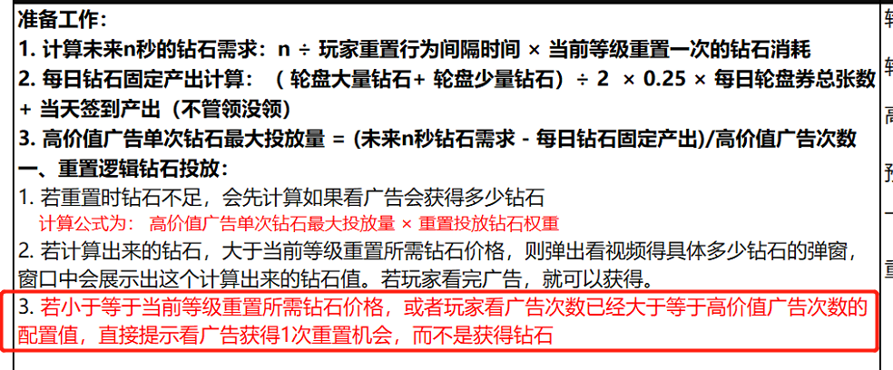

444 333